中文书名：《新时代进化食谱》
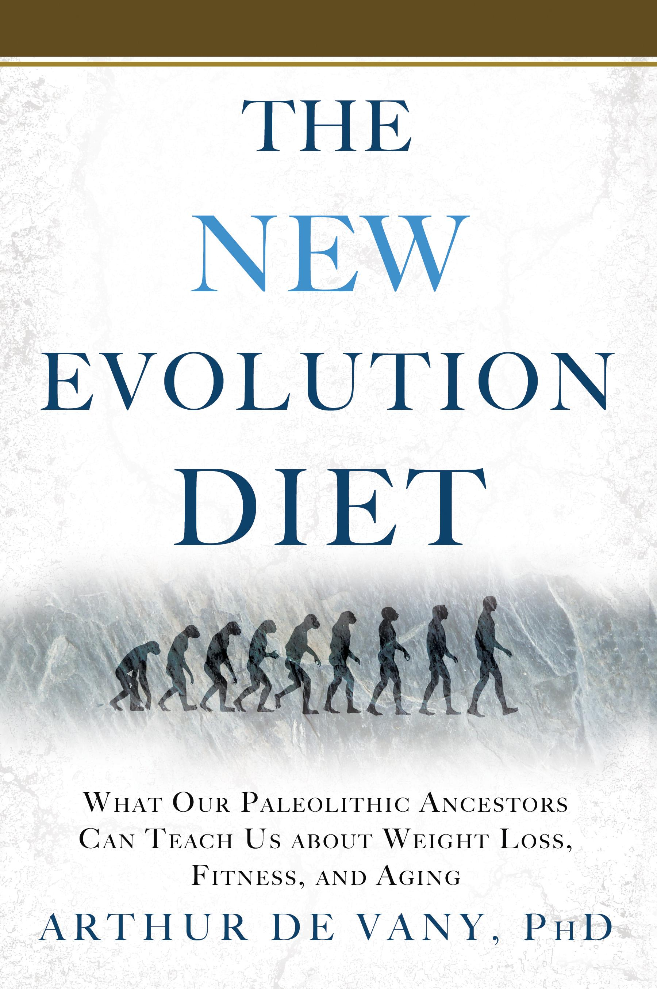
英文书名：The New Evolution Diet
作 者：Arthur De Vany
出 版 社：Macmillian
代理公司：Inkwell /ANA
出版时间：2011年
页 数：201页
审读资料：样书
类 型：保健

内容简介：

也许令人惊讶，但这是事实：从蛮荒的旧石器时代以来，人类的DNA并没有发生多大改变。虽然我们的基因与旧石器时代的先祖们相似，但基因发挥作用的环境已经发生了天翻地覆的变化。在食物匮乏、生存必须依靠活动的时代，我们的祖先生机勃勃。远古先民们不受心脏病、高血压和肥胖症的折磨。事实上，许多被我们称为“正常老化”的现象更像是疾病的预警而非自然的老化过程。

作者De Vany就是个活生生的例子，证明了像山顶洞人那样生活的好处。今年72岁的他从未生过病，身体非常健康，是“佩蕾欧生活方式”运动的先驱。在《新时代进化食谱》一书中，他为读者指出了回复健康状态的道路。他的计划建立在三大准则之上：
——每日三餐由不含淀粉的蔬菜、水果和瘦肉蛋白质构成；
——偶尔省略几餐，以助于血液中的胰岛素保持较低水平；
——减少锻炼，而不是增加锻炼，但锻炼的时间要更短、强度要更高、爆发力要更强。

通过舍弃现代食物——如碳水化合物、乳制品、加工食品等——任何人都可以减轻体重、增加肌肉、活得更长更健康。

作者简介：

作者De Vany博士，作为佩蕾欧生活方式的专家，经常出现在PBS、NPR、《纽约时报》以及其他全国性媒体上。现居华盛顿。

媒体评价：

“节食真的有效——作者De Vany可谓是健康的超人爷爷——他的论证无懈可击，他比你的医生和营养师懂的更多。”
——《星期日时报》

谢谢您的阅读!
请将回馈信息发至：黄家坤
安德鲁﹒纳伯格联合国际有限公司北京代表处
北京市海淀区中关村大街甲59号中国人民大学文化大厦1705室, 邮编：100872
电话：010-82504106， 传真：010-82504200
Email: JHuang@nurnberg.com.cn
Http://www.nurnberg.com.cn
微博：http://weibo.com/nurnberg
豆瓣小站：http://site.douban.com/110577/

